1 请保证电源在3V-4V以下，电源十分重要，在10个失败的客户中，有8个是电源因此，因为系统启动时候电流比较大！因此请不要过于自信自己的电源没问题。简单可靠的方式，用两节1.5V新电池串联后给模块供电。
2 保证CH_PD 也就是芯片选通脚为高电平，若有GPIO15(也就是MTDO),请将此脚接低电平。
注意以上两点，本厂出的模块，即可正常进入系统，在进入系统后，
1 模块电流在70-80毫安。测试这个电流请用20A 档位测量！必须的。
2 系统若有指示灯，蓝灯会在上电瞬间闪烁一下立刻灭掉！闪烁是因为上电后，系统有数据输出。因为指示灯接在数据输出口上！若看到数据指示灯有输出，而你的串口没数据，代表输出的数据你没有很好的接收到，请检查你的USB转串口工具

3 系统启动后，系统会输出一堆乱码（其实不是乱码，系统启动后输出一些内部信息）然后输出READY!代表系统正常
4 按照上述方法，系统正常运行后，应该能在手机上或者电脑上搜到以ESP_XXXX为头的路由器，若系统有上述描述的状态，代表你的系统正常运行。
按照官方数据，GP0 GP2 GP15 在正常运行中GPO GO2 需要接高电平，G15恒为低。
GP0 为低电平，GP2为高电平，GP15为低，代表系统进入经过串口升级新程序状态
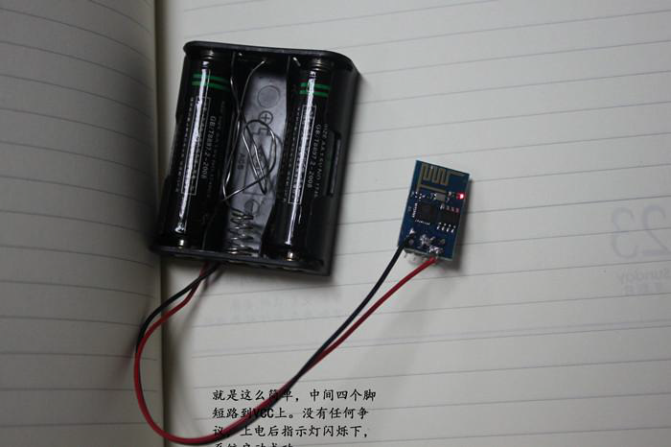
上面最简单系统图经过多次验证，中间四个脚短路接VCC，或者CH_PD接VCC系统就可以启动了。
ESP8266 升级说明
升级工具用附件里的 升级界面如下
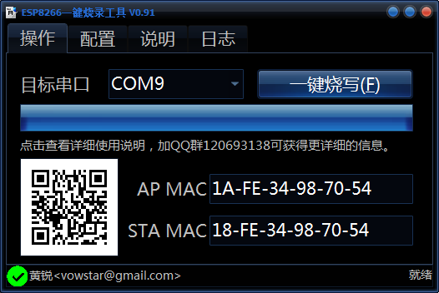
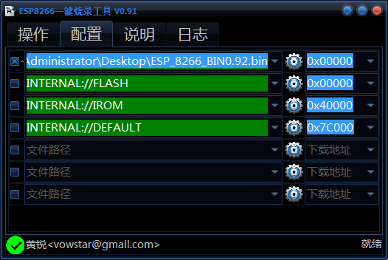
升级时候确保 GP0 为低电平 GP2高 GP15低！
然后在第一个升级框中选中前面的 烧写地址从 开始！然后点一键烧写。。。。下面的进度条！并能读到MAC地址
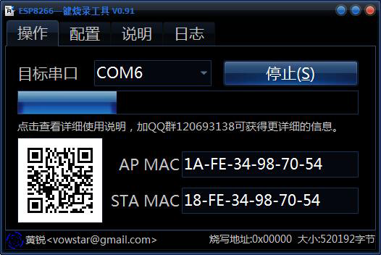

一些细节问题：
1 系统启动条件简单：两节电池供电，CH_PD接高 若有GPIO15，请将GPIO15拉低。就这么简单
2 上电后若蓝灯闪烁0.2秒熄灭为正常，正常后系统电流在70-90毫安
3 记得输入各种AT指令后要加回车！记得要加回车，并且勾选上“发送新行”
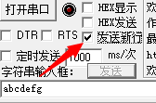
不然你发什么模块返回什么。
ESP8266基本测试教程
服务器和客户端要搭载在同一个网络上（要么同时搭载在路由器上要么同时搭载在模块上，）
1. 搭载在路由器上（手机/PC直接连接到路由器，模块通过AT+CWJAP="SSID","PWD"链接到路由器）
2. 搭载在模块上（手机/PC连接到模块wifi上即Esp8266，模块不用设置） 首先要设置服务器（手机、PC、模块都可以模拟服务器）
- 模块作为服务器，AT指令设置模块进入server模式，tcp调试助手连接模块。
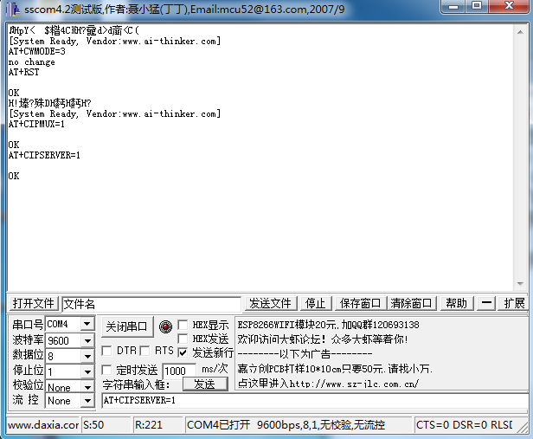
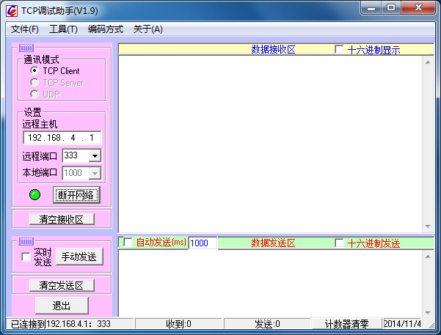
- PC作为服务器，设置pc端为tcp server模式，模块作为客户端向pc申请端口（AT+CIPSTART="pc端IP",端口）
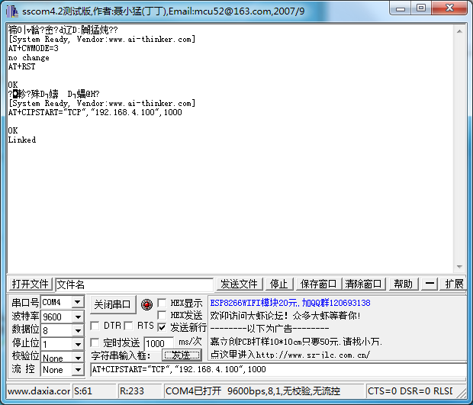
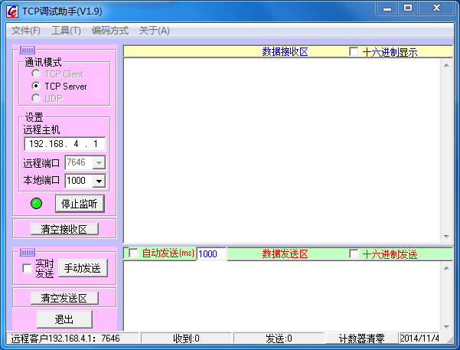
- 手机作为服务器和pc作为服务器原理相同（手机默认server模式，等待模块连接）
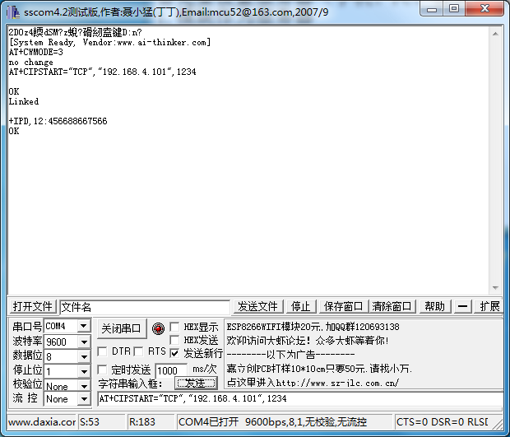
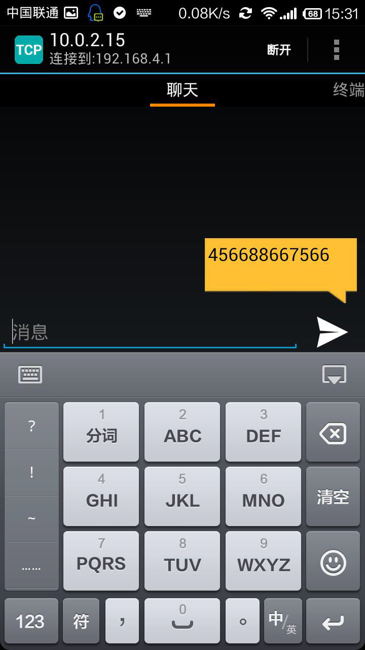
4.透传模式测试 上电之后，执行AT指令 （ AT+CWMODE=3 AT+RST AT+CIPMODE=1 "设置透传模式" ...... "正常tcp连接测试"
注意透传只能在单连接模式下进行，所以在建立连接之前一定要用（AT+CIPMUX=0 设置单连接）
- UDP传输模式
- 首先检查模块IP地址
AT+CIFSR
2.设置模块进入UDP服务模式并监听广播域
AT+CIPMUX=1
AT+CIPSTART=0,"UDP","255.255.255.255",1000,50000,1
3.在局域网内向模块的UDP服务发送数据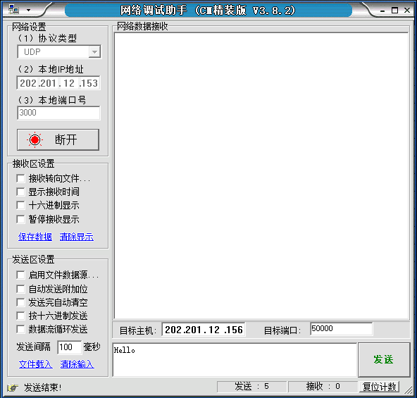
4.模块收到数据
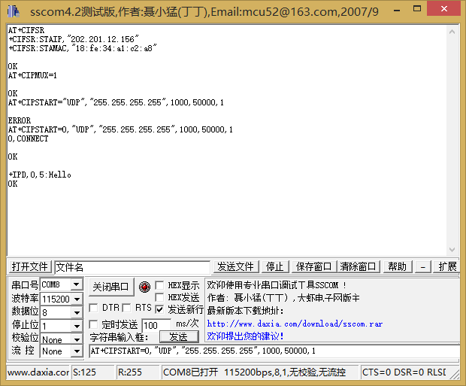
5.模块发送数据
AT+CIPSEND=0,5
6..计算机接收到数据